EXMO. SR. PRESIDENTE DA CÂMARA MUNICIPAL DE SUMARÉ,

Indico ao Exmo. Sr. Prefeito Municipal, e a ele ao departamento competente, no sentido de providenciar realização de estudo de viabilidade de instalação de faixa de pedestre elevada na Avenida Rebouças, na altura do numeral 1521 (sentido Sumaré – Nova Odessa), no bairro Jardim Alvorada.

A solicitação se fundamenta nas reivindicações de administradores e clientes dos empreendimentos existentes nas proximidades, uma vez que a lombada encontrada atualmente no local está bastante deteriorada, como podemos notar nas fotos abaixo.

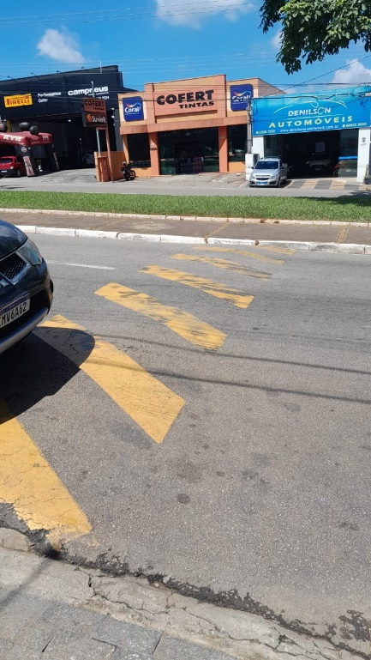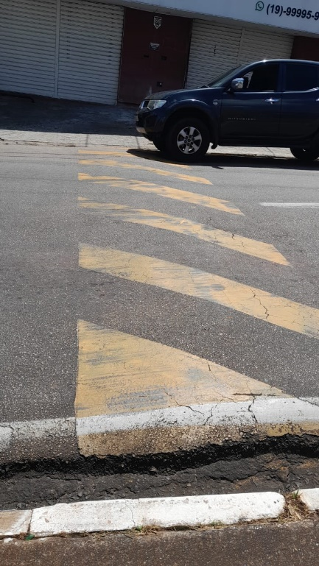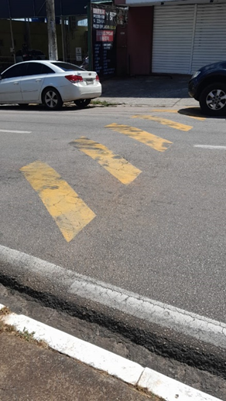

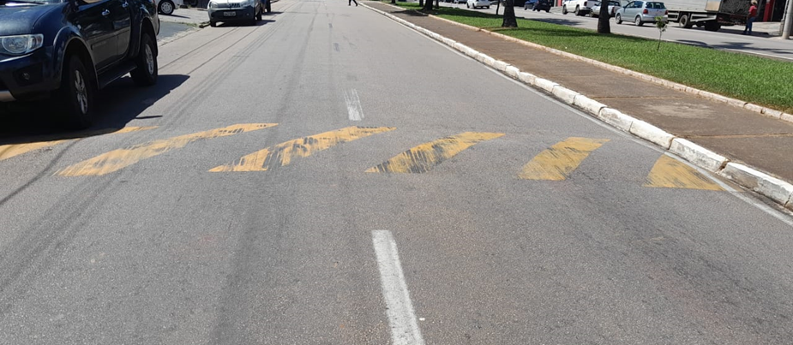

A condição facilita a aplicação de alta velocidade pelos motoristas dos veículos que por ali trafegam, colocando em risco a integridade e a vida das pessoas que atravessam a via.
A implantação de uma faixa de pedestre elevada no local, em conjunto com as medidas de sinalização adequadas, garantirá o controle da velocidade dos veículos, bem como a segura travessia dos pedestres.

Certo da devida atenção por parte de Vossa Excelência, agradeço desde já, subscrevendo-me cordialmente.

Sala das Sessões, 14 de fevereiro de 2023.

SILVIO C. COLTRO
VEREADOR
Partido Liberal – PL

